[肿瘤复发，还是图像‘复用’？南昌大学第一附属医院普外科研究‘翻车’](https://mp.weixin.qq.com/s?__biz=MzkyNzY3NzY3Nw==&mid=2247501821&idx=5&sn=52a443fdda60f21916f902434e8e4f00)

[学术深瞳](javascript:void(0);)2025-04-24 13:32:42广东

近日，《Oncology Letters》期刊2020年发表的题为**‘Peritumoral activated hepatic stellate cells are associated with hepatic recurrence for resectable colorectal adenocarcinoma liver metastasis following resection’可切除结直肠癌肝转移术后肝星状细胞活化与肿瘤复发的关系**（doi: 10.3892/ol.2020.12150）的研究引发学术争议。该研究由Li Deng , Taiyuan Li , Yuanyuan Liao , Shuang Liu , Zhen Xie , Zhixiang Huang , Hua Dai , Jianfeng Li , **Xiong Lei**（通讯作者）共同完成，通讯单位为南昌大学第一附属医院普外科。

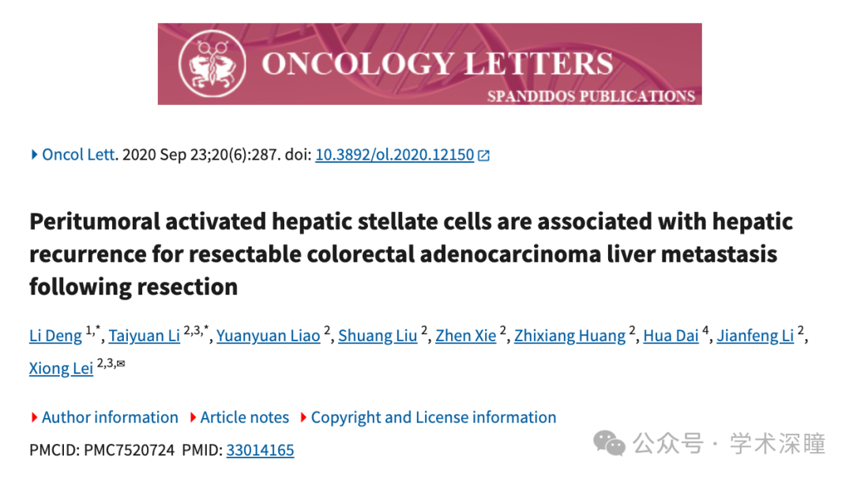

**2025年4月评论人Schefflera chapana指出本文结果与早前研究图像重复：**

比预期的更相似

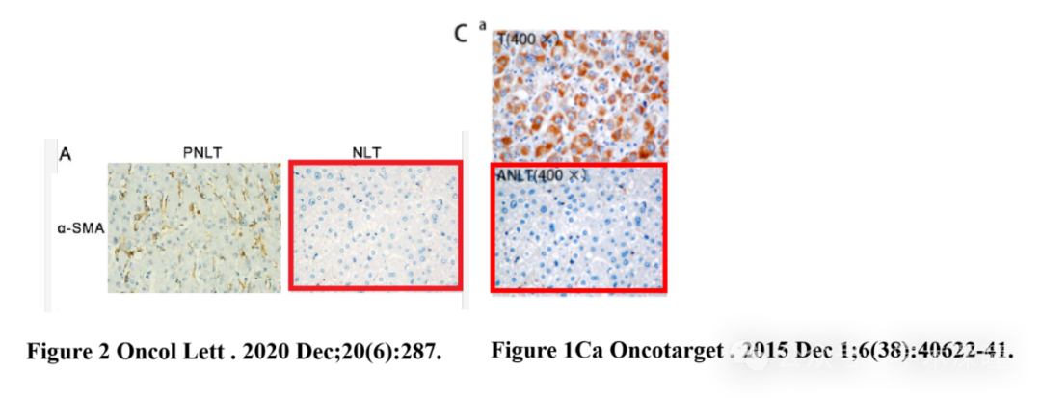

消息来源：

https://pubpeer.com/publications/4B72CCC57838A238C2A461519317F9#0

如需论文查重，请联系QQ号3953278353

